MARGY YUMA ALLA SPIAGGIA

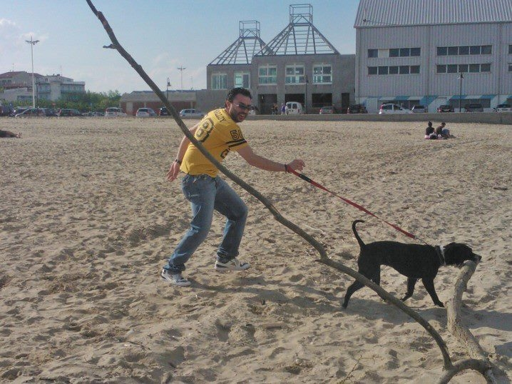 GUARDA GUARDA COSA HO TROVATO!!

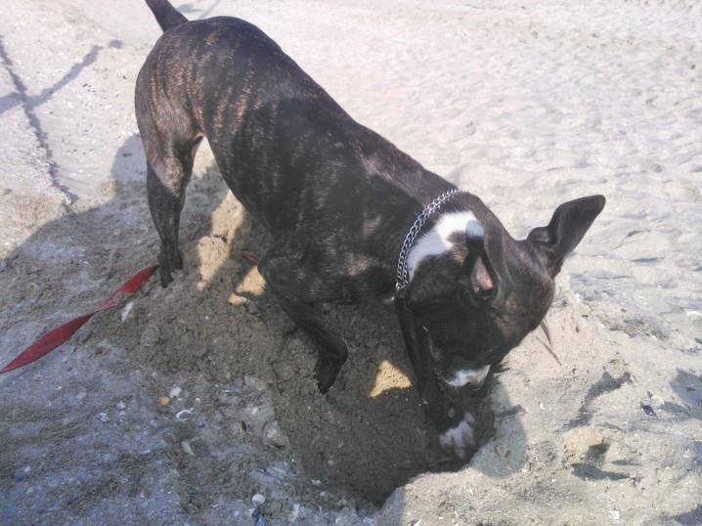 ADESSO PREPARIAMO UNA BELLA BUCA…

COSI’ CE LO PIANTIAMO
E PER ANNO PROSSIMO AVREMO…
…TANTISSIMI RAMETTI PER GIOCARE!!